**“Corporación educacional Gloria Méndez Briones”**

**“Educando con amor para formar grandes personas”**



**ASIGNATURA: Pensamiento Matemático.**

**NIVEL: Pre –KINDER**

**PROFESOR/A: Maribel Sáez – Natalia Gajardo.**

**ACTIVIDAD N°162:** desafío: secuencias temporales de tres escenas.

Página libro lógica y número 34

**Objetivo de la actividad**: Orientarse temporalmente en hechos o situaciones cotidianas, mediante la utilización de algunas nociones y relaciones simples de secuencia.

**Materiales**:

* Libro lógica y número página
* Lápiz grafito

**Instrucciones:**

1. Para iniciar busque el libro lógica y número en la página 34.
2. Luego estudiante debe observar las imágenes y trate de imaginar cuáles cual escena paso primero y cual después.
3. Pregunte al estudiante porque él cree que esa imagen va primero, el estudiante debe escribir el número en el casillero que corresponde.
4. Se revisa la secuencia una vez finalizada, para ver que todas las piezas hayan quedado en el lugar correcto y si tiene sentido.
5. Como desafío puedes crear tus propias secuencias de historias.

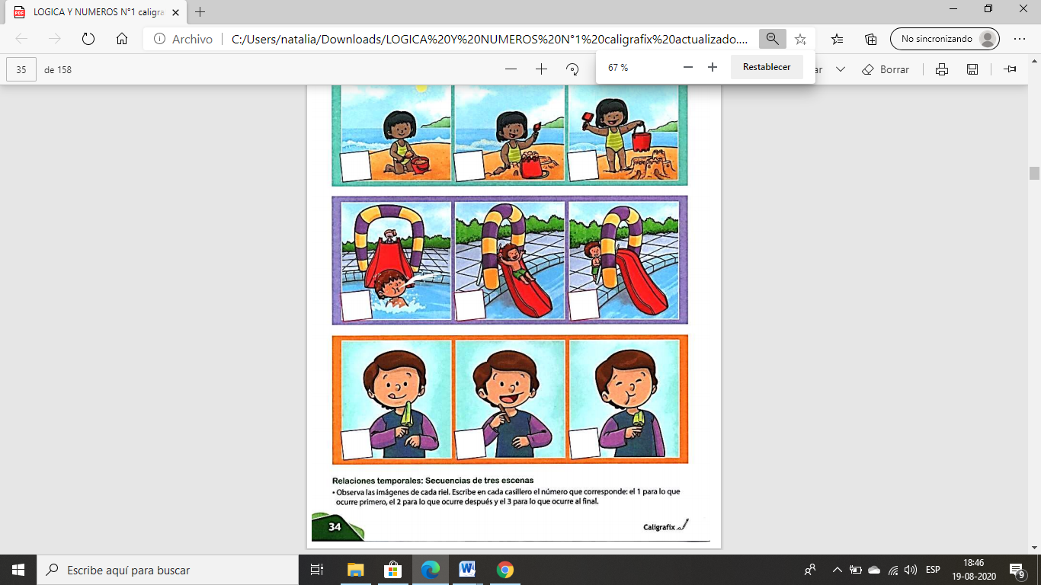

|  |
| --- |
| **IMPORTANTE:**  **Recordar que el estudiante debe realizar su actividad siempre supervisado por un adulto**  **Para dudas y consultas se solicita escribir a :**  [**Maribel.saez@cegmb.cl**](mailto:Maribel.saez@cegmb.cl)  [**Natalia.Gajardo@cegmb.cl**](mailto:Natalia.Gajardo@cegmb.cl) |